# דף שער

התיכון הישראלי למדעים ולאמנויות - 144097

נושא הפרויקט: אפנון משרעת (Amplitude Modulation).

מבצעי הפרויקט: עידו הרון, יב2, 212439814. גל כהן, יב3, 324941277.

שם המנחה: קובי חרמון

שם המורה: ברנד סרינג

תאריך הגשה: X.X.2020

תוכן עניינים

**דף שער**1

**תקציר עבודה**3

**רקע תיאורטי**4

**ניסוח שאלת מחקר והשערות לתוצאות**16

**תכנון המחקר**16

**תוצאות**24

**מסקנות דיון ורפלקציה**30

**ביבליוגרפיה**32

**נספחים**33

# תקציר

בפרויקט זה ניתחנו מעגלים המבצעים אפנון משרעת ( Amplitude Modulation). את הפרויקט התחלנו בחקר מעגלי RLC על מנת להבין התנהגות של מסנני תדר. לאחר מכן בנינו מעגל המבצע מודולציית AM בסיסית (מודולטור), כלומר מייצר אות אשר המעטפת שלו היא אות סינוסואידלי בתדר נמוך (גל נישא) ותדירותו מוגדרת על ידי גל נושא בתדר גבוה. בהמשך, בנינו מעגל המחלץ את המעטפת, משמע את האות (Demodulator, דימודולטור). בשלב הבא העברנו אות מורכב (שיר באורך 0.2 שניות ) דרך המחשב למודולטור, ניתחנו את התוצאה ברמת המעטפת והתדר, והעברנו את האות היוצא דרך הדימודולטור. קיבלנו את השיר שהכנסנו למערכת עם איכות שמע גבוהה. במקביל, בחנו את המודל התיאורטי בעזרת מערכת סימולציה מקצועית וייצרנו מעגלים שונים על מנת לבחון את ניבויי המודל. מצאנו כי במעבדה יש להתחשב בפרמטרים נוספים והליך בניית המעגלים כלל צורך ביצירתיות, התגברות על פערים טכניים ופתרון שוטף של תקלות. הוספנו זאת לניתוח התוצאות. כמו כן, לסיכום הפרויקט עסקנו במספר הרחבות: 1.) מערכת המשדרת מספר תדרים בו זמנית (multiplexing) ; 2.) בניית מערכת לשידור רדיו המשתמש במעגלים שבנינו על מנת להעביר את התדר ולקלוט אותו.

# רקע תיאורטי

סיכום חומר מהספרות

**מעגלים חשמליים:**



**רכיבים:**

* + נגד [resistor] – רכיב שמטרתו לספק לנו את ההתנגדות הדרושה לנו.
  + קבל [capacitor] – רכיב חשמלי בעל היכולת לאגור מטען ולפרוק אותו. קבלים בנויים משני לוחות עם מבודד ביניהם, על כל לוח מטען שווה בגודל אך מנוגד בסימן.
    - קיבול [פאראד: F] - היכולת של קבל לאגור מטענים ביחס להפרש פוטנציאלים שהוא מקבל. הנוסחא: $C=\frac{q}{V}$
    - האנרגיה האגורה בקבל – סך האנרגיה האגורה בקבל מתקבלת על ידי הנוסחא: $E=\frac{q^{2}}{2C}$ כאשר q זה כמות המטענים וC הוא הקיבול.
  + דיודה- מאפשרת מעבר של אלקטרונים רק בכיוון אחד, בעצם מונעת את מהפך כיוון הזרימה של האלקטרונים. **בעצם במעגל חשמלי הדיודה מאפשרת לנו להעביר זרם רק בכיוון אחד, מה שנניח אם מדובר במעגל מבוסס זרם חליפין מאפשר לסנן כיוון אחד של הזרם ובעצם להוריד את הערכים ה"שלילים" מהתוצר.**
  + סליל [inductor] – רכיב חשמלי בעל היכולת לאגור זרם, בניגוד לקבל אשר אוגר מטען. בנוי מגליל שסביבו מלופף מוליך בצורת סליל.
    - השראות [הנרי: H] – היכולת של סליל להתנגד לשינוים בזרם העובר דרכו.
    - האנרגיה האגורה בסליל – האנרגיה מתקבלת מהנוסחא $\frac{1}{2}LI^{2}$ כאשר L זה השראות הסליל, ו I זה הזרם.

**מעגלים:**

* פילטרים filters:
  +- מסננים טווחים בתדירות, כאשר HPF מסנן לתדרים גבוהים, BPF מסנן לתדרים נמוכים וBPF מסנן לתחום ספציפי.
    - מעגל מסנן RLC - כפי שנרמז מהשם מדובר על מעגל של נגד, סליל וקבל. מעגל RLC משמש כמסנן BPF (שנגדיר בהמשך, כשהיה לנו רלוונטי) וניתן לתאר את המעגל בעזרת המשוואה הדפרנציאלית הבאה: $\frac{d^{2}I}{dt^{2}}+\frac{R}{L}\frac{dI}{dt}+\frac{1}{LC}I\left(t\right)=\frac{1}{L}\frac{dV}{dt}$ כאשר I הזרם, R ההתנגדות, L השראות הסליל, C קיבול הקבל וV המתח המקורי.

**מודולציה:**

**הגדרות עזר:**

* + תדירות [הרץ: Hz] – מספר המחזורים שמתבצעים כל יחידת זמן. הרץ הוא מספר המחזורים פר שנייה, 20 הרץ זה אומר 20 מחזורים בשנייה.
  + מהירות פאזה – קצב ההתקדמות שבו מופיע הגל במרחב (אם מסתכלים על נקודה בגל כמה מהר היא נעה).
  + אורך גל אלקטרומגנטי - אנחנו יודעים כי אורך הגל שווה ל $\frac{v}{f} =λ$ כלומר מהירות הפאזה חלקי התדירות שווה לאורך הגל, במקרה שלנו מדובר במהירות האור, ולכן: $λ=\frac{c}{f}$
    - אנרגיה – האנרגיה שעצורה בגל פרופורציונית ל $\frac{1}{λ^{2}}$ כלומר ככל שאורך הגל יותר קצר כך האנרגיה משמעותית יותר גדולה.
  + טווח השמיעה האנושית הוא בין $20Hz$ ל- $20kHz$.
  + גודל אנטנה לעומת אורך גל – אנטנה חייבת להיות בסדר גודל של $\frac{λ}{k}$ כאשר k לא גדול במיוחד.(לדוגמא k=4 הוא מקדם סביר)

**למה אנחנו צריכים מודולציה?**

**קריטריון נייקוויסט:**

בנוסף אנחנו יודעים לפי קריטריון נייקוויסט כי בשביל לשחזר את המידע עלינו שהתדירות של הנשא תהיה לפחות חצי מהתדירות של האות המקורי, כמובן שלא נגיע לתדירויות כל כך נמוכות, כי מכל הסיבות שציינו כעת אנחנו רוצים להעלות את התדירות ולא להוריד אותה.

**אורך האנטנות:**

נבדוק מה קורה כאשר אנחנו בוחרים לשדר ב3[kHz] כלומר יחסית במרכז תחום השמיעה האנושית. נקבל כי אורך הגל הוא: $\frac{c}{3\left[kHz\right]}=\frac{\left(300*{10}^{6}\right)}{3*{10}^{3}}=100\left[km\right]$. לפי משוואה קודמת עולה שאורך האנטנה צריך להיות בסדר גודל של $25km$. לכן, תדירויות סטנדרטיות לשידור הן ב-GHz

**הכוח המוקרן מהאנטנה:**

האנרגיה משפיע באופן ישיר על המרחק שניתן לשדר את המידע, לכן אנחנו רוצים אנרגיה גבוהה, כלומר לפי: $\frac{1}{λ^{2}}$. אנחנו רוצים להקטין את אורך הגל כמה שניתן, שזה כמובן אומר להגדיל את התדירות.

**שידור במקביל (מולטיפלקסינג):**

מודולציה מאפשרת לנו לקבל מספר אינפוטים, שיושבים בתדירויות סמוכות זו לזו ולהעביר אותם לתדירויות גדולות בהרבה, ורחוקות אחת מהשנייה, זה מאפשר לנו אחר כך בדימודולציה להפריד חזרה לשני האינפוטים, כלומר לשדר את האותות במקביל.

**לסיכום**

יש שני סוגים נפוצים של אפנון: אפנון תדר ואפנון משרעת. בפרויקט זה נתמקד באפנון משרעת או AM.

**מודל תיאורטי: אפנון משרעת**

**נפתח מודל מתמטי לאפנון משרעת אידיאלי.** נתחיל במספר הגדרות עזר:

* את המידע הנכנס נסמן ב $m\left(t\right)$
* את הנשא (מה שקובע את התדירות עליה יושבת המודולציה) נסמן ב $c\left(t\right)$
* את התוצאה, המידע לאחר המודולציה, נסמן ב $y\left(t\right)$

נגדיר את האות שמעוניינים לשדר:

$$m\left(t\right)=A_{m}*sin ω_{m}t$$

$A_{m}$ מייצג את אמפליטודת התדר הנכנס ו $ω_{m}$ את התדירות.

פונקציית הנשא תהיה מהצורה:

$$c\left(t\right)=A_{c}*sin ω_{c}t$$

כאשר $ω_{c}>\frac{ω_{m}}{2}$, ומעשית $ω_{c}≫ω_{m}$.

דרישות אפנון משרעת הן: התדירות היוצאת היא תדירות הגל הנושא והמידע מוכל במעטפת דרך השינוי במשרעת. נסמן את המשרעת ב- $A'$. האות המאופנן יהיה מהצורה:

$$y\left(t\right)=A^{'}sin ω_{c}t =\left(A_{c}+m\left(t\right)\right)sin ω_{c}t =\left(A_{c}+A_{m}sin ω_{m}t \right)sin ω_{c}t$$

המעבר $A^{'}=A_{c}+m(t)$ נובע מהדרישה שגודל המשרעת ישתנה כפונקציה של הגל הנושא והגל הנישא. מכיוון ש- $A_{c}$ קבוע, המעטפת תבטא את האות הנישא. קיבלנו:

$$y\left(t\right)=A_{c}sin ω_{c}t +A_{m}sin ω_{m}t sin ω_{c}t$$

כמובן שהחלק היחיד שמעניין אותנו, כי רק שם יושב המידע הנכנס הוא:

$$A_{m}sin ω_{m}t sin ω_{c}t$$

נחזור לפונקציה:

$$y\left(t\right)=\left(A_{c}+A_{m}sin ω_{m}t \right)sin ω_{c}t =\left(1+\frac{A_{m}}{A_{c}}sin ω_{m}t \right)A_{c}sin ω_{c}t = \left(1+\frac{A_{m}}{A_{c}}sin ω_{m}t \right)c\left(t\right)$$

נגדיר את אינדקס האפנון כ: $μ=\frac{A_{m}}{A_{c}}$. מתקיים:

$$y\left(t\right)= A_{c}sin ω_{c}t +A_{c}μsin ω_{m}t sin ω_{c}t =$$

$$A_{c}sin ω_{c}t +\frac{A_{c}μ}{2}cos \left(ω_{c}-ω_{m}\right)t -\frac{A_{c}μ}{2}cos \left(ω_{c}+ω_{m}\right)t$$

כלומר ניתן לראות כי קיבלנו שלושה תדרים סביב $ω_{c}$ שהם:

$$ω_{c}, ω_{c}-ω_{m}, ω_{c}+ω_{m}$$

ובסך הכל, הזזנו את התדר של האות הנישא ב- $ω_{c}$, שזאת הייתה הדרישה שלנו. נגדיר את המרחק בין $ω_{c}-ω_{m}$ לבין $ω_{c}+ω_{m}$ כרוחב הפס.

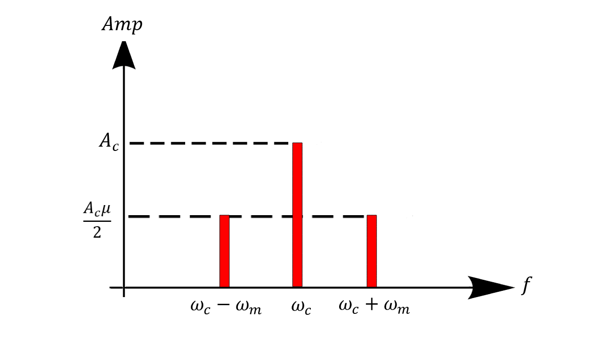

משמעות אינדקס האפנון: במקרה ש $μ<1$ אז $A_{m}$ קטן מ- $A_{c}$ כלומר אין איבוד מידע, כאשר $μ=1$ $A_{m}$ שווה ל $A_{c}$ כלומר נקודת המינימום שלנו תהיה ב0, והמקרה האחרון והבעייתי ביותר $μ>1$ אז $A_{m}$ גדול מ $A_{c}$ ונקבל פונקציה מתהפכת, כל מה שיורד אחרי המודולציה מתחת ל0, עובר לערכים החיוביים. אפשר להשוות את הפונקציה לאחר המודולציה לפונקציה המוקפת בערך מוחלט.

**מספר הגדרות עזר**

* ממוצע שורש ממוצע ריבועים [RMS] – ההגדרה של הממוצע מעל פונקציה מחזורית בטווח בין מינוס אינסוף לאינסוף הוא: $f_{rms}=\sqrt{\frac{1}{2T}\int_{-T}^{T}{}{\left[f\left(t\right)\right]}^{2}dt}$
  + ממוצע RMS מקביל להפסק.
  + ממוצע RMS של פונקציה מהצורה הבאה: $asinsin \left(2πft\right)$ הוא $\frac{a}{\sqrt{2}}$
    - מכך נובע כי
* חלק תחתון של הפס - החלק $\frac{A_{c}μ}{2}cos \left(ω_{c}-ω_{m}\right)t$ בy(t) LSB - lower side band
* חלק עליון של הפס – החלק $\frac{A_{c}μ}{2}cos \left(ω_{c}+ω_{m}\right)t$ בy(t) USB - upper side band

כמובן ש: $A_{c}sin ω_{c}t$ עדיין הנשא [ C] שלנו.

אנחנו יודעים להגיד כי:

$$P_{c}=\frac{A_{C}^{2}}{2}, P_{USB}=\frac{A_{m}^{2}}{8}, P_{LSB}=\frac{A_{m}^{2}}{8}$$

נגדיר את הספק האות המשודר– שבעצם יהווה לנו תחליף מתאים למושג האנרגיה, נתחיל מהספק האות לאחר המודולציה:

$$P_{signal}=P_{s}=P_{USB}+P_{LSB}=\frac{A_{m}^{2}}{4}$$

עכשיו נחבר לנשא:

$$P_{total}=P_{c}+P_{s}=\frac{A_{c}^{2}}{2}+\frac{A_{m}^{2}}{4}=\frac{A_{c}^{2}}{2}\left(1+\frac{μ^{2}}{2}\right)=P_{c}\left(1+\frac{μ^{2}}{2}\right)$$

כלומר האנרגיה שלנו בשידור. (להכניס הגדרה)

$$η=\frac{P_{s}}{P_{t}}=\frac{\frac{A_{m}^{2}}{4}}{P_{c}\left(1+\frac{μ^{2}}{2}\right)}=\frac{μ^{2}}{2+μ^{2}}$$

אפשר להציג את המשוואות למולטיפלקסינג, כפי שתארנו שאפשרי בחלק של המוטיבציה לעשיית מודולציה:

$$m\left(t\right)=A_{1}sin \left(ω_{1}t\right) +…A_{n}sin \left(ω_{n}t\right)$$

$$y\left(t\right)=A^{'}sin \left(ω_{c}t\right) =\left(A_{c}+m\left(t\right)\right)sin ω_{c}t$$

$$=A_{c}sin ω_{c}t +\sum_{i=1}^{n}{}A_{i}sin \left(ω_{i}t\right) *sin \left(ω_{c}t\right) = A_{c}sin ω_{c}t \left(1+\sum_{i=1}^{n}{}μ_{i}sin \left(ω_{i}t\right) \right)$$

ניתן לראות כי העיקרון זהה.

**עד כה עסקנו בחלק התיאורטי. כיצד ניתן לבנות מערכת שמבצעת את אפנון המשרעת בפועל?**

**מספר הגדרות עזר**

* מחבר [Adder] – רכיב אשר מחבר את הזרמים, ומבצע כמובן את אותה פעולה מתמטית על המשוואות שלהם.
* מכשיר בלתי לינארי [non-linear device] – רכיב אשר מבצע פעולה בלתי לינארית, כלומר לא מחבר את הרכיבים באופן ישר, זה אומר שאם הזרם הנכנס גדל פי a הזרם היוצא לא יגדל בa בהכרח (לפחות במקרה אחד לא).
  + דוגמאות:
    - מתמטיות: רכיב שמבצע פעולת חזקה, רכיב שמבצע ערך מוחלט.
    - אלקטרוניות: דיודה, סליל, קבל.

מבנה סכמטי של מעגל:

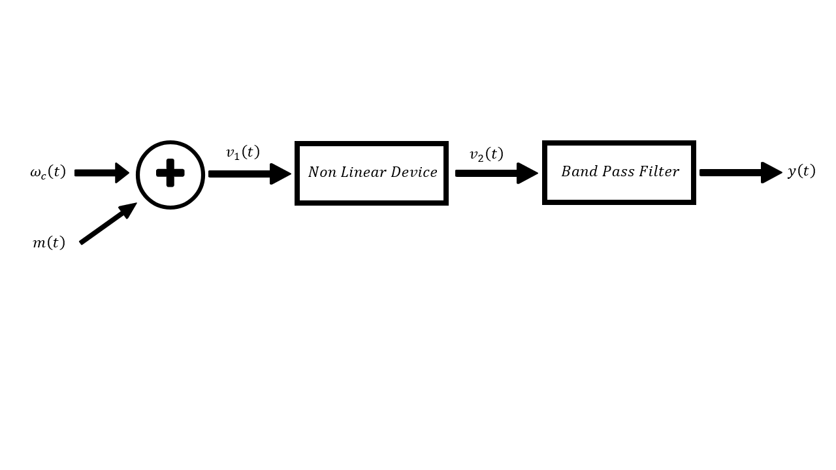

נתאר את הפעולות שהמעגל מבצע שלב אחר שלב תוך שימוש בהגדרות שהוצגו ברקע התיאורטי.

נתחיל עם המחבר, אנחנו מחברים את $m\left(t\right)+c(t)$ כלומר נקבל:

$v_{1}\left(t\right)=A_{c}sin ω_{c}t +m\left(t\right)$

בשלב הבא הזרם המשותף נכנס לרכיב הלא לינארי שלנו, שניתן לתאר בעזרת הפולינום הבא (רכיב לא לינארי בעל חזקה 2):

$$F\left(x\right)=bx^{2}+ax→F\left(v_{1}\left(t\right)\right)=bv_{1}{\left(t\right)}^{2}+av_{1}\left(t\right)=v_{2}\left(t\right)$$

נמשיך עם הביטוי:

$$v_{2}\left(t\right)= b{\left(A_{c}sin ω_{c}t +m\left(t\right)\right)}^{2}+a\left(A_{c}sin ω_{c}t +m\left(t\right)\right)=$$

$$b\left(A_{c}^{2}ω_{c}t +2A_{c}sin ω_{c}t *m\left(t\right)+m{\left(t\right)}^{2}\right)+aA_{c}sin ω_{c}t +a m\left(t\right)=$$

$$=bA_{c}^{2}ω_{c}t +2bA_{c}sin ω_{c}t *m\left(t\right)+bm{\left(t\right)}^{2}+aA_{c}sin ω_{c}t +a m\left(t\right)$$

כפי שראינו במשוואה מספר... ברקע התיאורטי הביטוי שמעניין אותנו הוא:

$$a A_{c}sin ω_{c}t +2b A_{c}m\left(t\right)*sin ω_{c}t = a A_{c}sin ω_{c}t \left(1+\frac{2b}{a}m\left(t\right)\right)$$

(אפשר לראות כי $\frac{2b}{a}$ דומה מאוד ל $μ$ (

בשביל זה אנחנו צריכים לסנן מהמשוואה את:

$a m\left(t\right)+b A_{c}^{2}sin ω_{c}t +b m^{2}\left(t\right)$

בשביל זה נשתמש בBPF, כלומר אנחנו רוצים רק את החלק בין הקצוות:

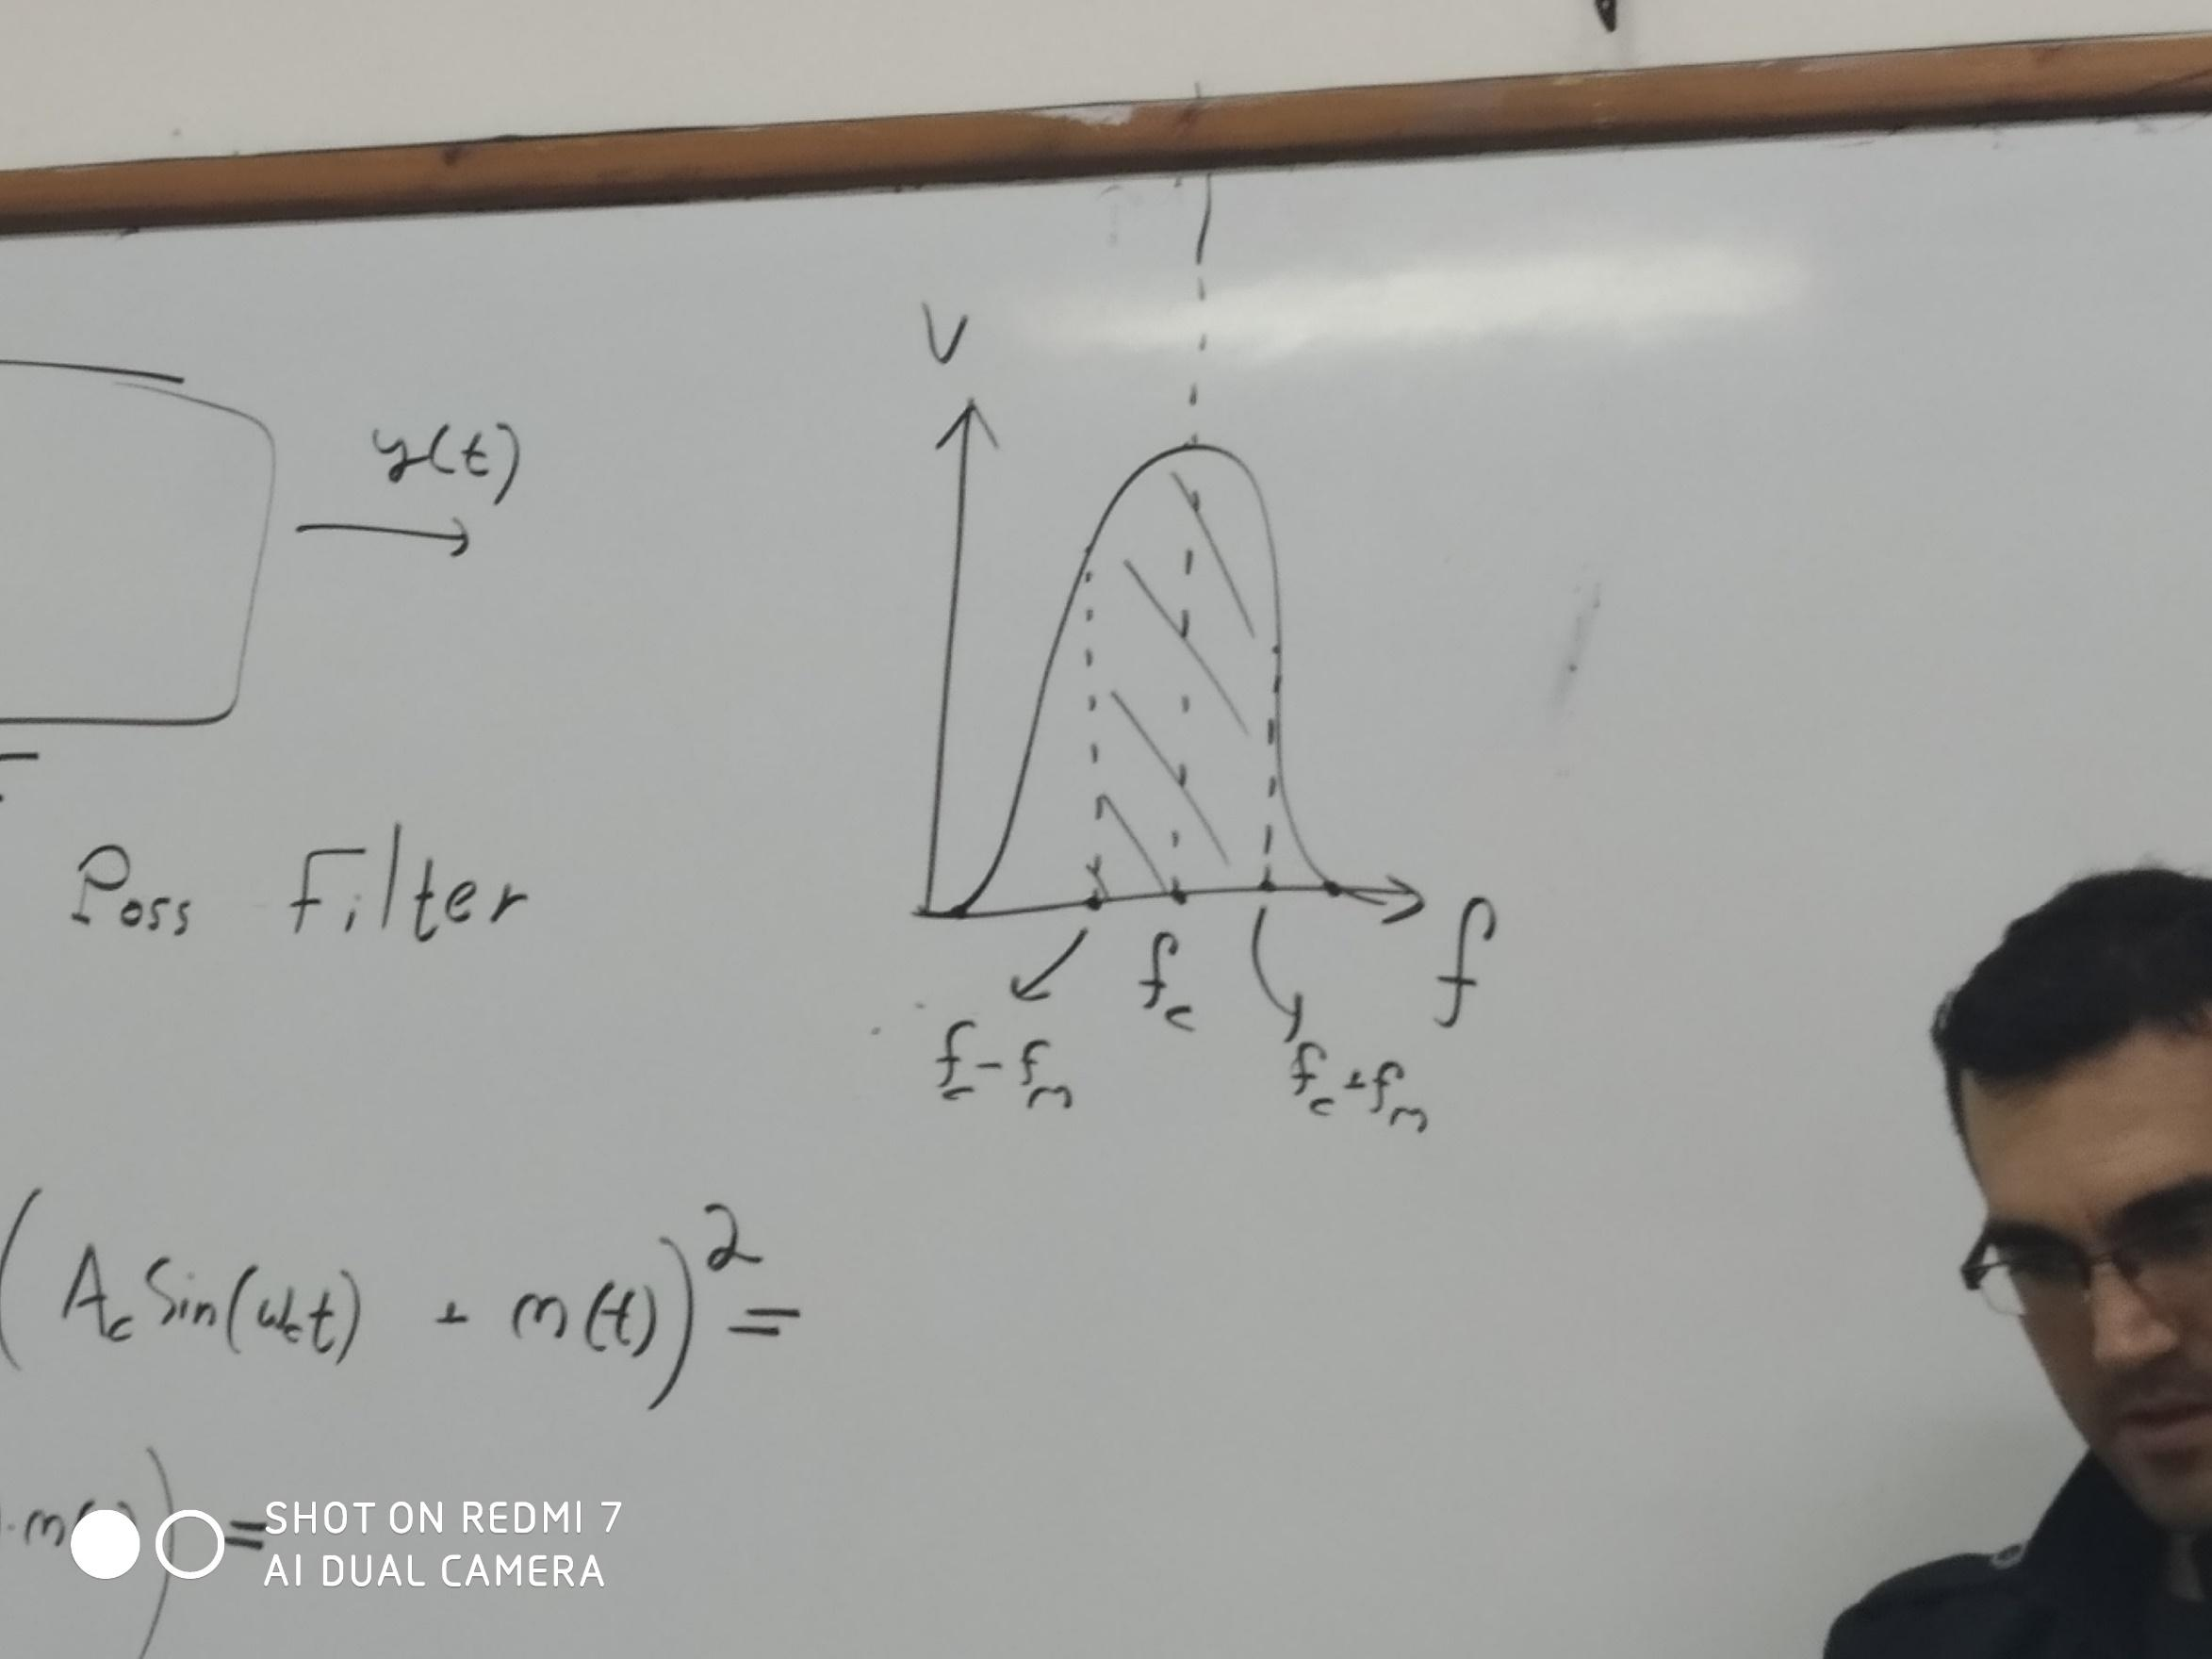

**רכיב לא לינארי לדוגמא הוא דיודה.** אנחנו יודעים כי דיודה עובדת על פי העקרון הבא:

כאשר האינפוט $v_{1}\left(t\right)>0$ אז: $v_{2}=v_{1}$ וכשלא, אז $v_{2}=0$. נקבל:

$$v_{2}\left(t\right)=g_{p}\left(t\right)*v\left(t\right)$$

כאשר $g_{p}\left(t\right)$ היא 0 או 1 על פי הסימן של v [מכונה periodic pulse train]. אם נסתכל על הפונקציה היוצאת מתוך הדיודה כ $c(t)$ נקבל את הגרף הבא:

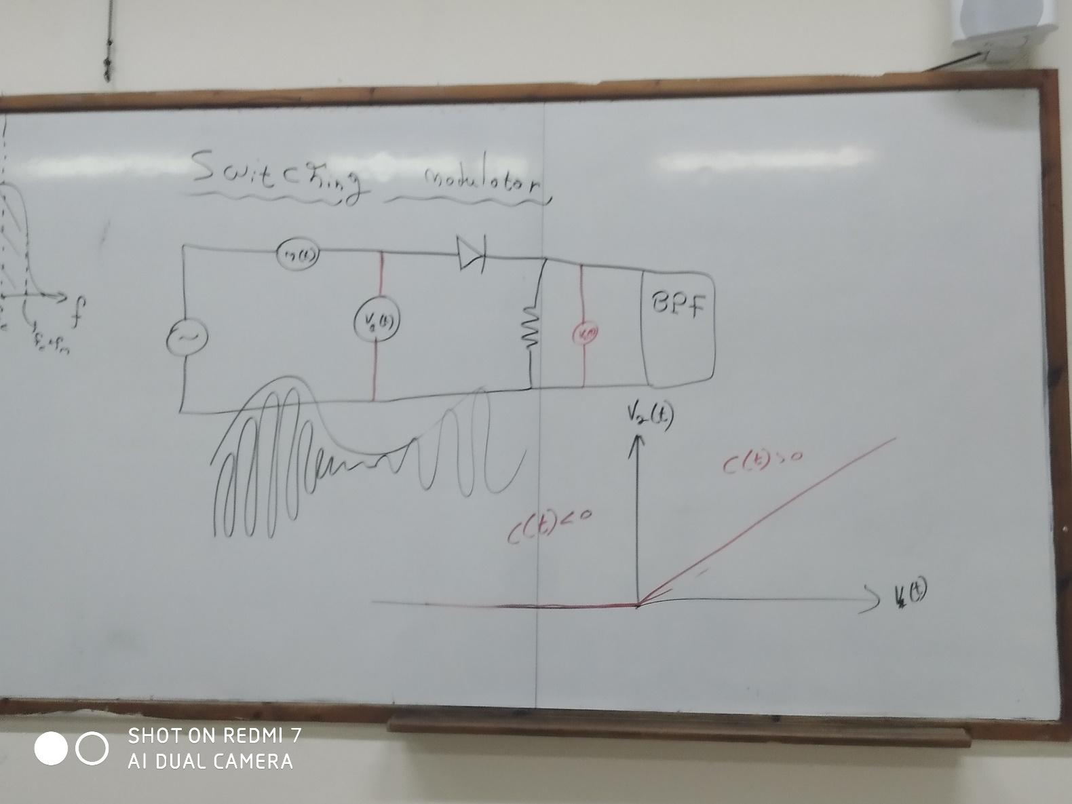

אנחנו יודעים כי מדובר בפונקציה מחזורית, נגדיר את זמן המחזור שלה $T_{0}$. נפתח את הפונקציה לפי טור פורייה:

$$g_{p}\left(t\right)=\frac{1}{2}+\frac{2}{π}\sum_{n=1}^{∞}{}\frac{{\left(-1\right)}^{n-1}}{2n-1}cos \left(\left(2n-1\right)ω_{c}t\right)$$

מעניין אותנו רק הקירוב הגס, כלומר האיבר הראשון בתור. נקבל:

$$g_{p}\left(t\right)= 0.5+\frac{2}{π}*cos \left(ω_{c}t\right)$$

כלומר:

$$v_{2}\left(t\right)=0.5v_{1}\left(t\right)+\frac{2}{π}*cos \left(ω_{c}t\right) v_{1}\left(t\right)$$

נציב את $v_{1}\left(t\right)$ ונקבל:

$$\frac{m\left(t\right)}{2}+\frac{2m\left(t\right)}{π}cos ω_{c}t +\frac{A_{c}}{2}cos \left(ω_{c}t\right) +\frac{2A_{c}}{π}ω_{c}t$$

הסיגנל:

$$\frac{m\left(t\right)}{2}$$

הרמוניות מסדר גבוה:

$$\frac{2A_{c}}{π}ω_{c}t$$

אנחנו רוצים לסנן בעצם בBPF את הרכיבים הבאים:

$$\frac{2m\left(t\right)}{π}cos ω_{c}t +\frac{A_{c}}{2}cos \left(ω_{c}t\right)$$

$$\frac{2m\left(t\right)}{π}cos ω_{c}t +\frac{A_{c}}{2}cos \left(ω_{c}t\right) =\frac{A_{c}}{2}cos ω_{c}t \left[1+\frac{4A_{m}}{πA_{c}}m\left(t\right)\right]$$

נסיק כי אינדקס המודולציה של דיודה:

$$\frac{4A_{m}}{πA_{c}}= \frac{4}{π}μ$$



מתח של רכיב מסוים מדובר על לפני ואחרי.

ניסוי RC

הניסוי הראשון שלנו היה לבדוק מעגלי RC בגלל שהיינו צריכים להשתמש בחלקים האלו. פיתחנו את המשוואות ומדדנו את המתח על החלקים. אחר כך, השוונו עם התיאוריה.

משוואות יחס המתחים בין הרכיבים למתח בתחילת המעגל:

עבור קבל: $\frac{V_{C}}{V_{0}}=\frac{1}{1+ ω^{2}C^{2}R^{2}}$

הפאזה: $φ =ωCR$

האמפליטודה: $A=\frac{1}{\sqrt{ω^{2}C^{2}R^{2}+1}}$

עבור נגד: $\frac{V_{R}}{V_{0}}=\frac{R^{2}ω^{2}C^{2}}{1+R^{2}ω^{2}C^{2}}+i\left(\frac{RωC}{1+R^{2}ω^{2}C^{2}}\right)$

הפאזה: $φ = \frac{1}{RωC}$

האמפליטודה: $A=\frac{Rωc}{\sqrt{1+ R^{2}ω^{2}C^{2} }}$

במשוואות המתוארות מדובר על היחס בין המתח הנכנס למעגל RC כללי לבין המתח היוצא מהרכיב הספציפי, כלומר לא משנה אם יש רכיב קודם או לא, זה ספציפי לסוג מעגל זה. הסדר במעגל כמובן לא משנה. מפיתוח המשוואות הנ"ל הגענו למסקנה שבמקום להגדיל את נפח הקפסיטור ניתן לקבל את אותו אפקט עם הגדלת עוצמת הרזיסטור.

ניתן לראות את התוצאות בדסמוס:

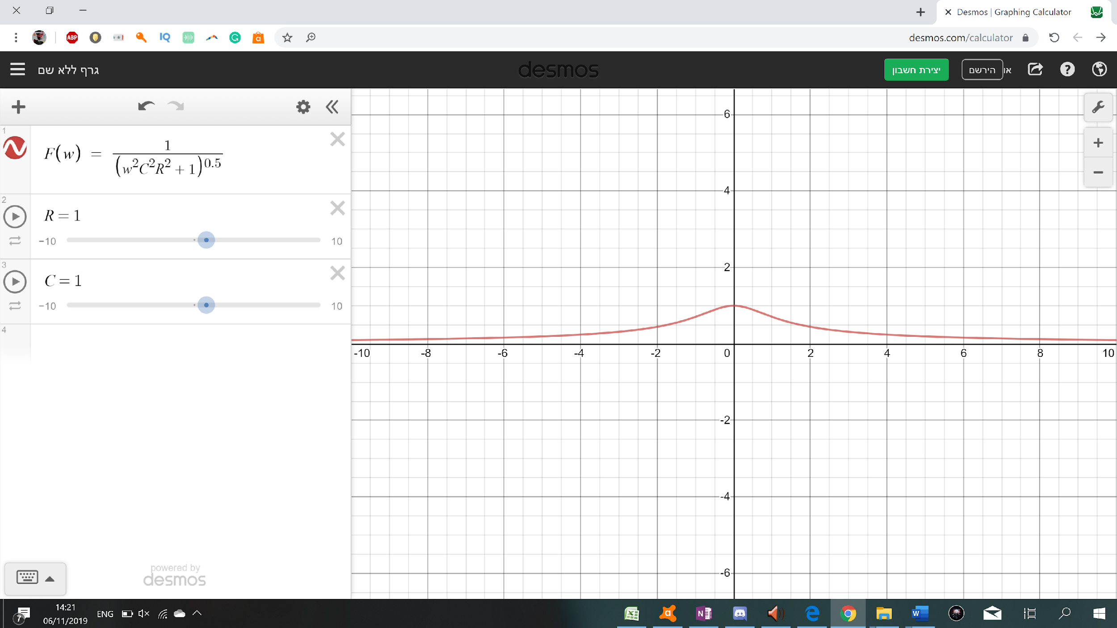

זה עובד גם אם מסתכלים על פונקציונאליות של R:

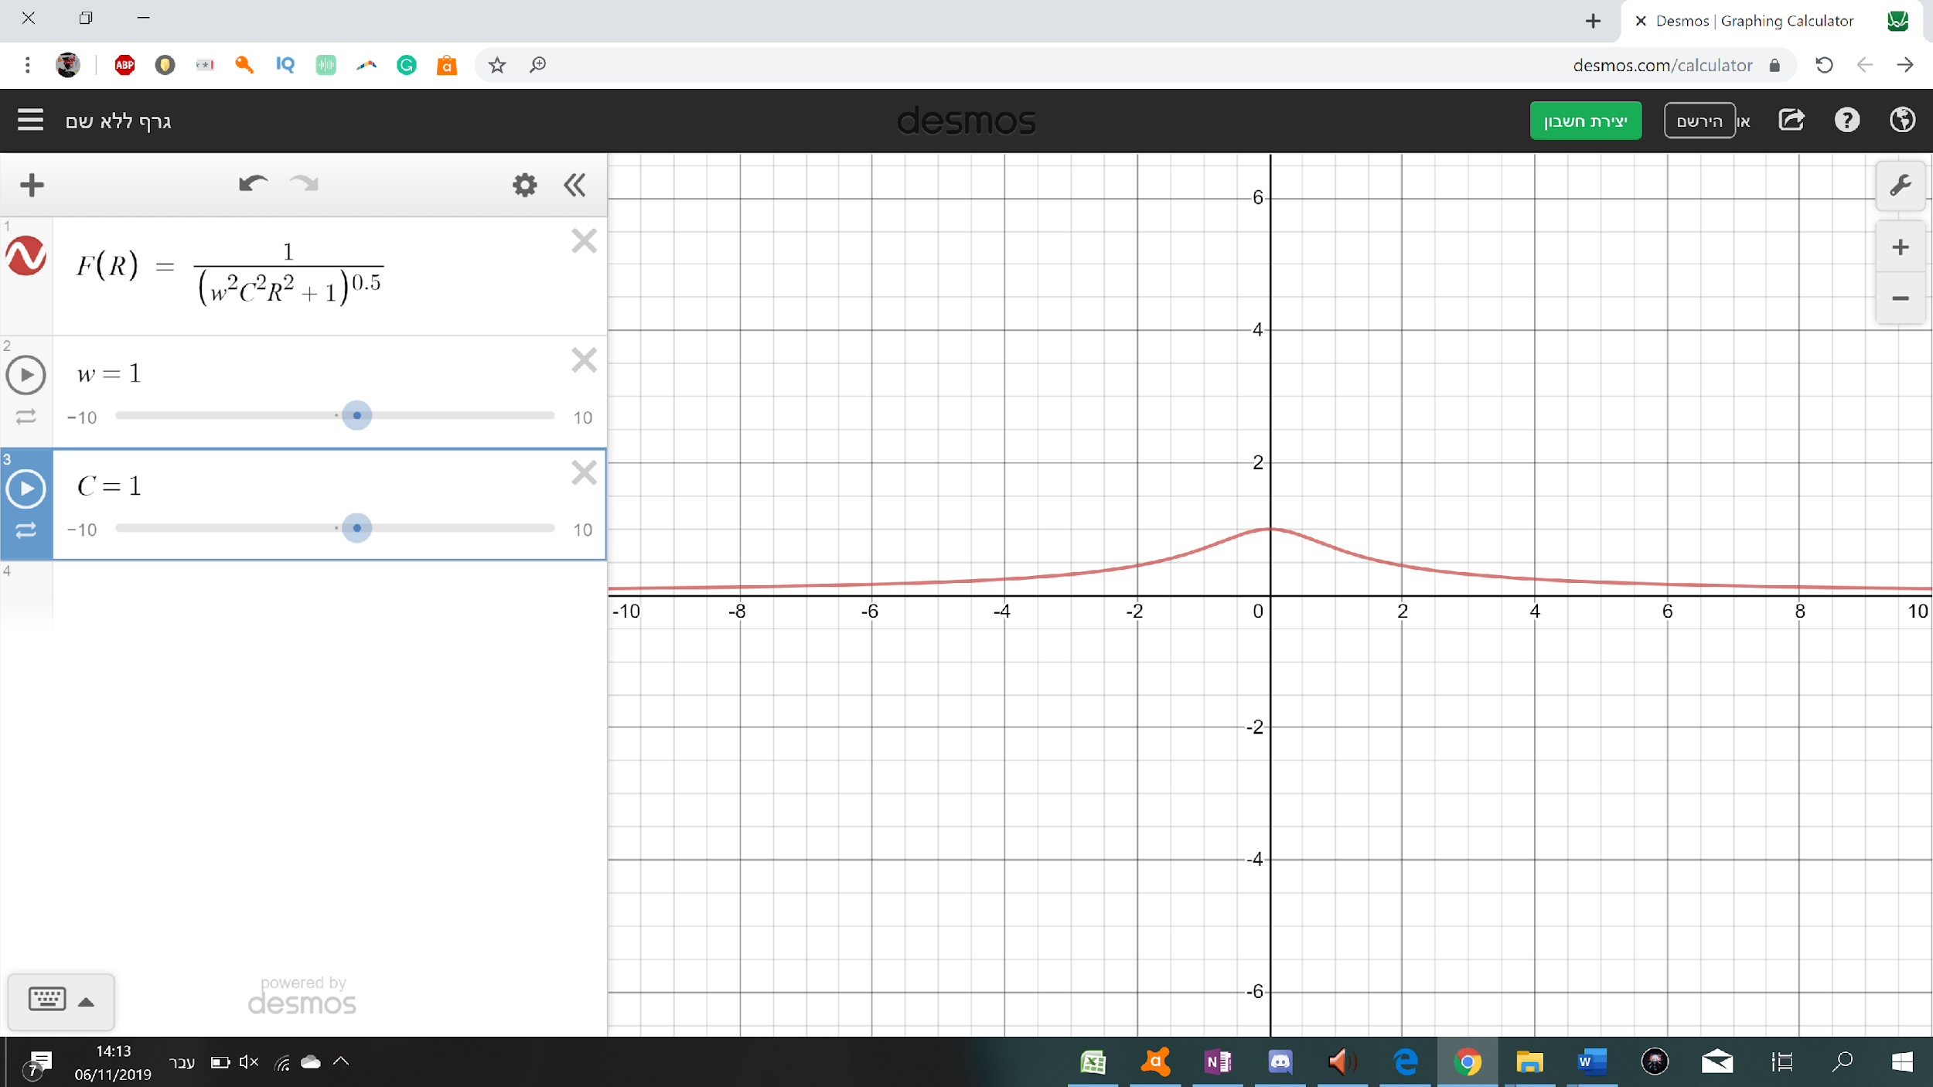

# ניסוח שאלת מחקר והשערות לתוצאות

שאלת המחקר

כיצד נוכל להעביר קטעי קול למרחקים ארוכים ביעילות בעזרת גלים אלקטרומגנטים?

# תכנון המחקר

מערכת הניסוי

* שני מחוללי זרם AC
* אוסילוסקופ עם מחט לבדיקה
* לוח breadboard
* 6 רזיסטורים (3, 1, 5, 3, 18, 18)
* 3 קפסיטורים (6n, 100u, 100u)
* סליל (1m)
* 3 דיודות (1N4002, 1N914, 1N914)
* חוטים לחיבור בין הרכיבים והמכוללים
* חוט AUX לGND ו-5[v]
* רמקול

תמונה של כל המערכת:

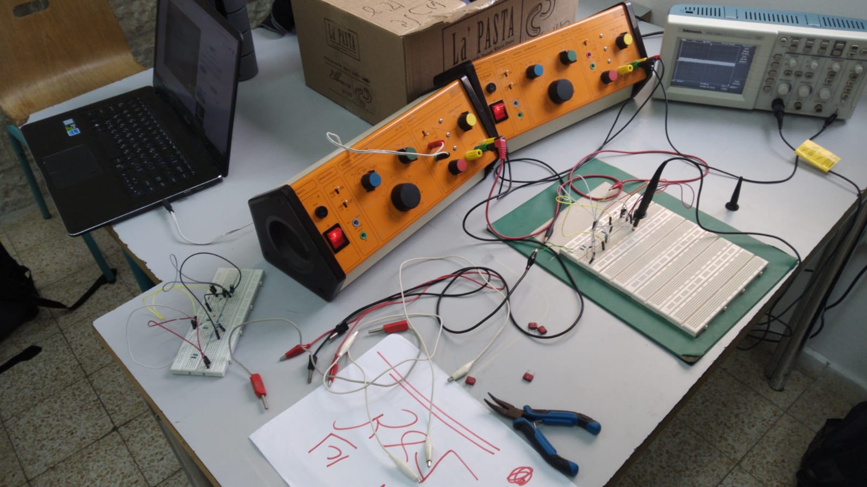

תמונה של המעגל החשמלי מקרוב:

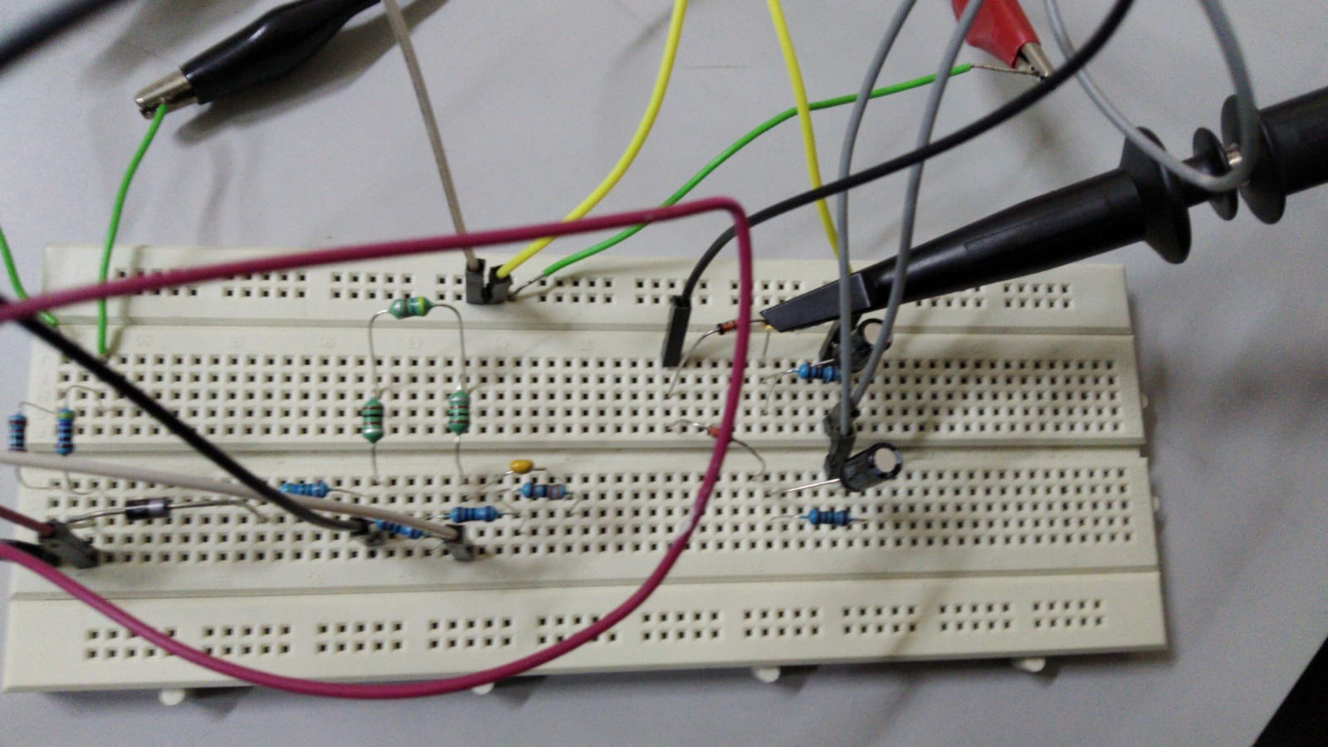

בפועל השתמשנו ביותר סלילים ורזיסטורים כדי להגיע לגדלים הרצויים בחיבור בטור ובמקביל.

תרשים של המעגל החשמלי:

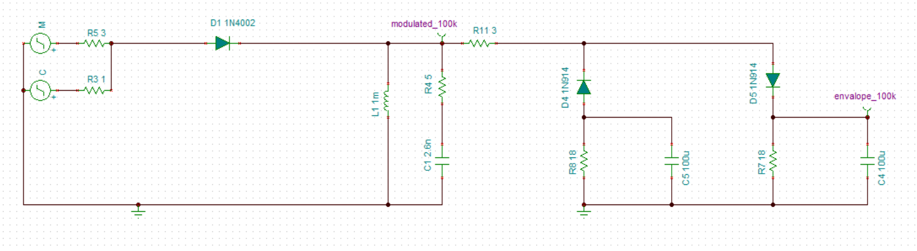

1. מחברים בין שני המחוללים כאשר אחד מתאר את האות הנישא והשני את הגל הנושא. הנושא הוא סינוס בתדירות בה נרצה לשדר את האות. מערכת הניסוי שלנו יכולה לחולל גל נושא בתדירות מקסימלית בת $100kHz$. האות יכול להיות כל פונקציה (לדוגמא שיר) בתדירות הקטנה לפחות פי 2 מהגל הנושא. תיאור ויזואלי להלן. הגל הנושא:

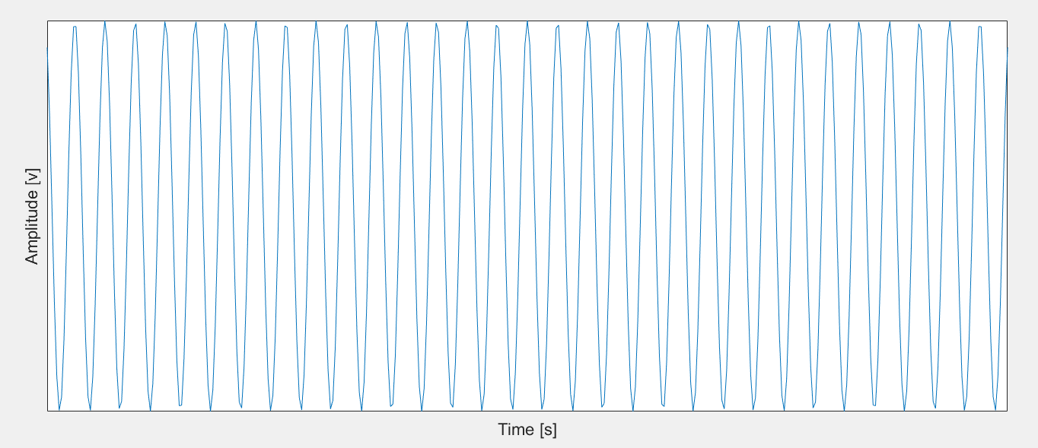

המידע:

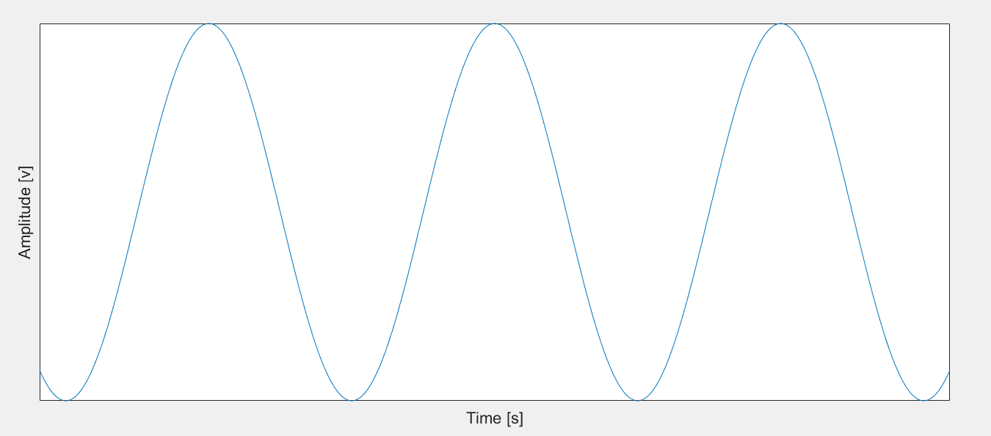

1. לפני הדיודה, הזרם נראה כך (חיבור):

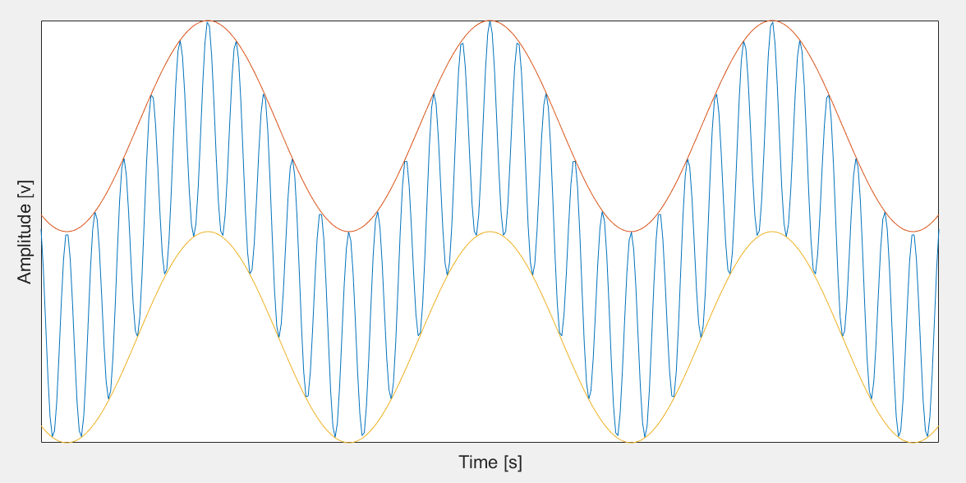

1. האות הזה עובר דרך דיודה. הדיודה, כפי שמתואר במשוואה ()

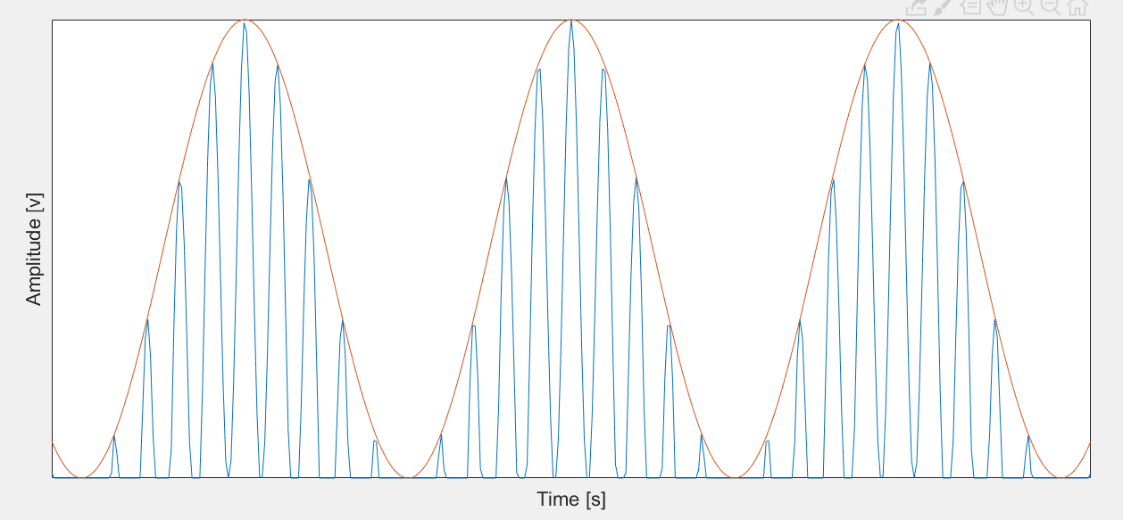

1. לבסוף, מעגל ה-RLC מסנן את כל התדירויות למעט התדירות של הגל הנושא. כך, נותרים עם המודולוציה:

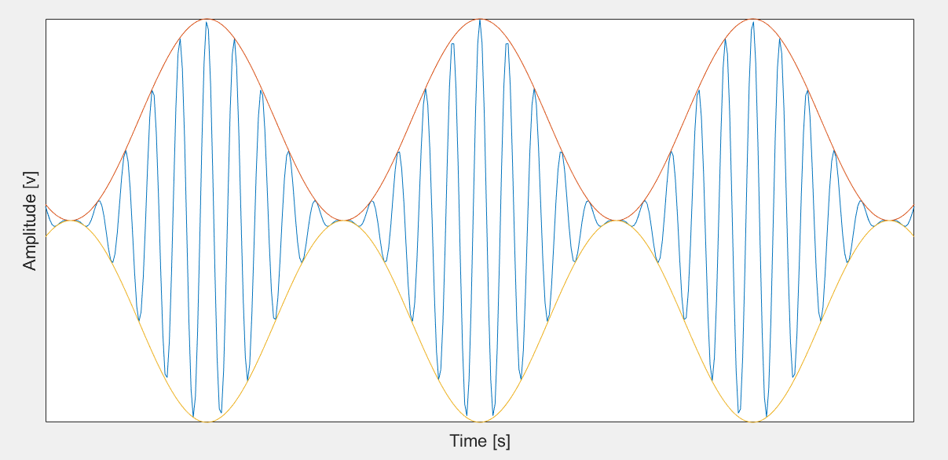

1. כעת ניתן לשדר את האות. אנו העברנו את האות המאופנן ישירות למעגל המחלץ את המעטפת. מעגל ה-RC הוא מסנן תדר גבוה כפי שמתואר במשוואה (). אינטואיטיבית, בכל ירידה של האות, הקפסיטור משחרר מטען ושומר על האות באותו הגודל כמו בנקודת הקיצון שלפניו. כך אפשר לשחזר את המידע.
2. המידע הנכנס יכול להיות כל סוג של אות אנלוגי. במערכת שלנו חיברנו יציאת רמקול מהמחשב לכניסה של המערכת במקום אחד מהמכוללים. חיברנו רמקול ליציאה ממעגל הדמודולציה ושמענו את מה שיצא.

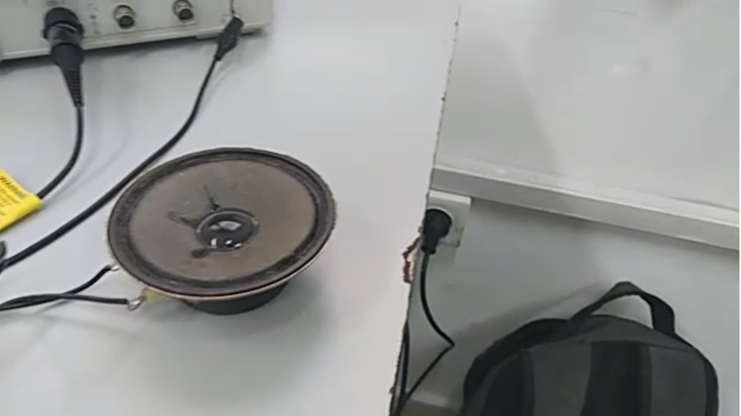

בחירת גודל החלקים

הבחירה נעשתה כתהליך של חישוב מהתיאוריה, בדיקה בסימולציה והתאמה למציאות לפי החלקים שיש לנו בפועל. שלבי עבודה:

חישוב תיאורטי:

את הגדלים של הרכיבים לקחנו לפי חישובים מהתיאוריה. ההמלצה של המעגל היא:

$$C=100\left[nF\right]=1*{10}^{-7}\left[F\right]$$

$$L=2.47\left[mH\right]=2.47*{10}^{-3}\left[H\right]$$

כפי שציינו בחלק התיאורי, אנו בוחנים את התוצאות שלנו במרחב התדירויות ולא במרחב הזמן. אנחנו יודעים להגיד כי מרכז תחום התדירויות יהיה:

$$f_{0}= \frac{1}{2π\sqrt{LC}}=10126.787\left[Hz\right]$$

בשביל לשכלל עוד את המעגל שלנו לצורה שאנו מכירים, נוסיף רסיסטור לחלק הLC ואת גודל הרסיסטור נחשב על פי הbandwidth:

עכשיו נחשב את ה-bandwidth שלנו, שאנחנו יודעים כי הוא יהיה:

$$B=2000=\frac{R}{2.47*{10}^{-3}} →R=5\left[Ohm\right]$$

נניח שנחלק את הקפסיטור ב-4:

$$f_{0}= \frac{1}{2π\sqrt{LC}}=10126.787\left[Hz\right]*2$$

אנחנו צריכים להיות בסדר גודל 100 אלף מ20 אלף כלומר נחלק את L ב5 ונחלק את C ב5:

$$f_{0}= \frac{1}{2π\sqrt{LC}}=10126.787\left[Hz\right]*2*5≈100\left[kHz\right]$$

בשביל ליעל את המעגל דמודולציה נשתמש במשוואת הcutoff:

$$\frac{1}{2πRC}$$

נקטין את ההתנגדות משמעותית, הוא $R=1\left[kOhm\right]$ נקטין אותו פי 100, כלומר נגדיל את הקפסיטור פי 100: $c=1\left[μ\right]→C= 100[μ]$

הבנו שהתאוריה מתעסקת בהפרש מתחים על הנגד, ולכן הגדלת הקפסיטור אשר מחובר אליו תשנה משמעותית. המעגל עבד לנו עד כה בגלל הקפסיטור הקטן. בהמשך אולי נבנה מחסר כדי לפתור בעיה זאת, כרגע נתמקד בשינוי הסליל. הרחבה בנספח. מה שקיבלנו בדי-מדולטור היה קטן מדי, הוא היה בתוך הרעש של מכשיר המדידה. האנבולופ יצא קטן משמעותית ממה שאנחנו רוצים ולכן נגדיל את המדולציה שלנו על ידי הקטנת הקפסיטור והגדלת הסליל כך שנשמור על יחס שווה בגלל אילוץ גודל החלקים שיש לנו.

בדיקה בסימולציה. הגרף החדש יראה כך:

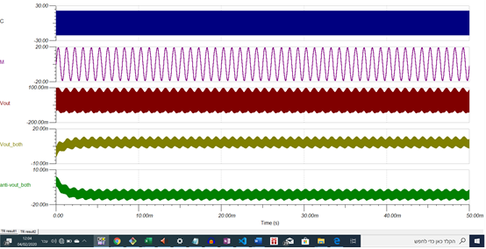

הגרף הכחול הוא הנושא, הוא סינוס צפוף מאוד ביחס לנישא. הסגול הוא הנישא. האדום מסמל את האות לאחר המודולציה. החום מסמל את האנבלופ.

יותר מקרוב:

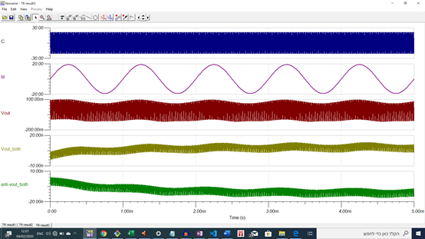ניתן לראות כי המדולציה לא עובדת. נחזור למעגל מה2.2 שבו עבדה המדולציה אבל הנשא היה קטן מדי משמעותית.

נחשב תיאורטית שוב:

נקטין את הסליל כדי שיתאים ל100 קילו הרץ.

כלומר:

$$\frac{1}{2π\sqrt{LC}}=10126.787\left[Hz\right]$$

נקטין אותו פי 100.

בדיקה בסימולציה:

שיחקנו עם ערכי הסליל בלי קשר לתדירות הרצויה קיבלנו ערך שעובד טוב שהיה $L=26\left[μΗ\right]$, נבדוק לאיזו תדירות הוא משתייך:

$$\frac{1}{2π\sqrt{L*{10}^{-7}}} =\frac{1}{2π\sqrt{26*{10}^{-6}*{10}^{-7}}}=98,703.706\left[Hz\right]$$

ערך זה מאוד קרוב ל100[kHz] אך הוא לא לגמרי. הערך שדרוש ל100[kHz] עובד משמעותית פחות טוב. אפשר להסביר את ההבדל בין התיאוריה למציאות בכך שאין לנו יכולת למדוד על הנגד אלא רק על הנגד עם הקפסיטור.

המשך חישוב תיאורתי:

נחשב את הערכים לדימודולטור:

$$\frac{1}{2πRC}=f→R=\frac{1}{2πfC}$$

$$R= \frac{1}{2π*{10}^{-7}*100 000}=15.92≈16\left[Ohm\right]$$

מעגל מודולציה 100 bandwidth:

$$\frac{R}{L}=\frac{5}{25.33*{10}^{-6}}=197394.4$$

ננסה להביא את זה ליחס סביר, אם אני מגדיל את הסליל פי משהו צריך להקטין את הקפסיטור באותה מדיה.

כלומר:

$$\frac{{10}^{-3}}{25.33*{10}^{-6}}=\frac{1}{25.33*{10}^{-3}}=\frac{{10}^{3}}{25.33}=39.4789$$

כלומר הקפסיטור שלנו הוא:

$$C=\frac{{10}^{-7}}{39.4789}=2.533*{10}^{-9}=2.533\left[nF\right]$$

ואז הערכים במעגל הראשון הם:

$$L=1\left[mH\right], C=2.533\left[nF\right], R=5\left[ohm\right]$$

bandwidth:

$$\frac{5}{1*{10}^{-3}}=5\left[kHz\right]$$

בדיקה בסימולציה:

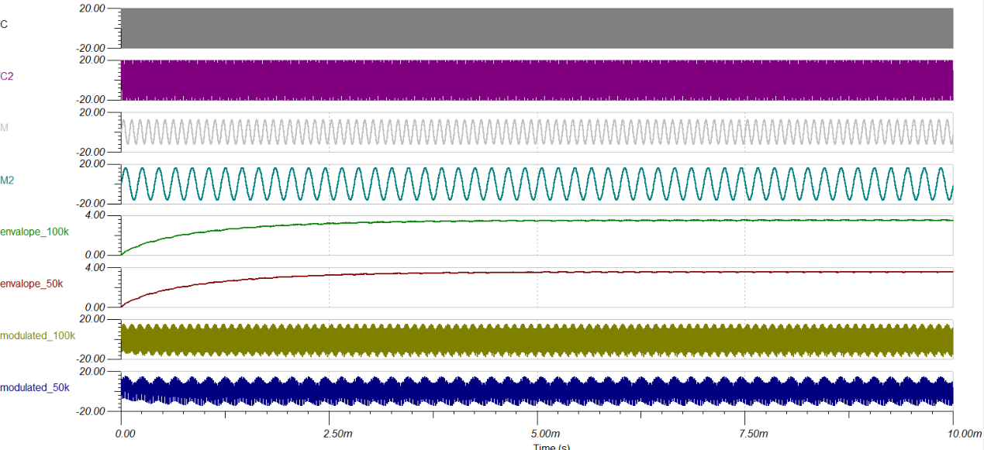

הגדלים הפיזיקליים הנמדדים וכיצד הם נמדדים

אנו מודדים את המתח היוצא ממעגל הRC בעזרת האוסילוסקופ. אפנון אמפליטודה אמור להתבצע בתדירויות גבוהות של מאות או אלפי מגה הרץ אך המכוללים שלנו מגיעים עד 110[kHz]. נוסף לכך, המכוללים מגיעים עד ל6[V] ובגלל ההתנגדות של המעגל ואיבוד המידע מהדיודות, המתח היוצא מגיע ל0.5[V בסוף הדימודולציה.

# תוצאות

**ניתוח נתונים באקסל והשוואות דיוק:**

בשביל לבחון את המעגל שלנו הכנסנו אליו מקטע מהשיר "מתנות קטנות" על ידי האומן הישראלי רמי קליינשטיין. לאחר מכן הוצאנו את הגלים שהתקבלו לנקודות באקסל, תחילה של השיר עצמו, לאחר מכן שלו לאחר המודולציה ולבסוף של השיר לאחר גם הדימודלציה. הנקודות לא היו באותה מערכת זמן מה שחייב אותנו לנרמל את שלושת מערכות הנקודות לאותה מערכת זמן, בשביל זה נשתמש באלגוריתם מעבר לאותה מערכת זמן (נספח עיבוד נתונים).אחרי האלגוריתם קיבלנו את כל הפונקציות שלנו מנורמלות לזמן הרצוי.

הבדיקה הראשונה שרצינו לבצע היא בין המודולציה לפי התאוריה למודולציה בפועל. אז הרצנו את המודל התאורטי כאשר התדירות היא 100kHz כמו הנשא שלנו, והאמפליטודה אשר מושפעת מעיבוד האנרגיה תהיה משתנה שהחלנו את ערכו ל1. לאחר מכן עשינו סכום המרחקים בין המודל התאורטי למודולציה בפועל בכל נקודת זמן וסכמנו. השתמשנו בסולבר באקסל כדי לשחק עם האמפליטודה של התאוריה כך שההפרש בין הפונקציות יהיה מינמאלי ונקבל את הפונקציה התאורטית שקרובה ביותר לפונקציה בפועל.

גרף המודולציה התאורטית כנגד המדולציה בסימולציה:

מראש ניתן לראות שגיאה מסוימת פונקציונאלית, שבאה לידי ביטוי ברגישות יותר גבוהה לאינפוט של התאוריה, חוץ מזה נראה כאילו שתי הפונקציות יושבות על אותה תדירות ובקירוב נעות על אותם ערכים.

נבחן יותר מקרוב:

רואים יפה כיצד הן יושבות על אותה תדירות כאשר לפעמים התאוריה מגיבה יותר בקיצוניות ולפעמים הסימולציה, אך שתי הפונקציות קרובות מאוד.

נבחן את גרף ההפרשים:

הפיזור בגרף ההפרשים לא נראה פונקציונאלי, ניתן לראות צפיפות גבוהה יותר של ערכים בשגיאות נמוכות, מה שסביר, אם כי יש שאלה למה בתחום הזמן $\left[0.08, 0.16\right]$ השגיאות בין התאוריה לבין הסימולציה פחות משמעותיות.

נבצע את אותו התהליך על האנבלופ רק עם מספר משחקים. נשווה אותו לתדר הנכנס, נשתמש בסולבר ובפרק זמן קצר כדי להגיע להתאמה (התיאור המפורט של התהליך נמצא בנספח עיבוד נתונים).

נבחן את גרף האנבלופ כנגד האינפוט:

ניתן לראות כי האנבלופ מגיב בפחות רגישות למוזיקה, כמצופה, אך התדירות שלו ונקודות הקיצון שלו ממקומות באותם מקומות. ניתן לראות הבדל בתיקון רק בתחילת הגרף, לאחר נקודה מסוימת, בערך ב0.02. בתמונה הבאה, לא ניתן לראות הבדל בתיקון כי הוא משפיע רק על ההתחלה.

מקרוב:

נבחן את גרף ההפרשים, מה שמאפשר לנו לבדוק האם השגיאה הסטייה מהמקור היא פונקציונאלית או לא:

השגיאה פה נראית פונקציונאלית, ובאותו התחום שגרף הפרשי המודולציה נראה מוזר גם כן הוא נראה מוזר. נבחן את נקודות הקיצון, מעט לפני 0.8 יש מספר שגיאות קיצוניות, ניתן לראות בגרף האנבלופ כי באותה הנקודה אמפליטודת השיר נעשית גדולה מאוד, וכמצופה, האנבלופ מעדן אותה, כלומר ברור שההפרש שם יהיה הגדול ביותר.

***ניתוח מרחב התדירות [אנליזת פורייה]:***

אנליזת פורייה היא אנליזה שעושים על מידע מחזורי כדי לראות את כל התדירויות של המידע. לדוגמא, אם יש חיבור סינוסים נזהה פיקים בתדרים של הסינוסים ובהרמוניות שלהם. ביצענו אנליזת פורייה לסימולציה של המערכת כאשר הכנסנו שיר כאינפוט. ביצענו את האנליזה על המידע של השיר, המידע שעבר מודולציה ועל המידע שהתקבל אחרי ההחזרה. אנו רוצים לגלות אם התדירות של המידע השתנתה. בהתאמה:

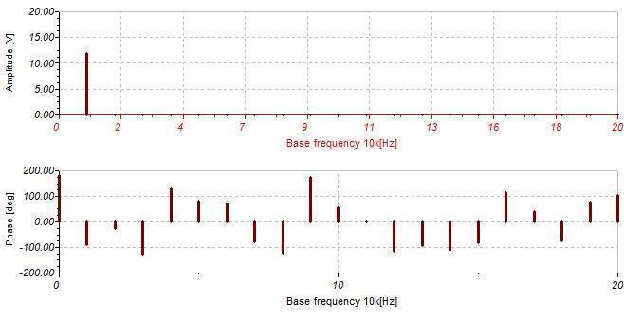

אנו רואים שהשיר נמצא בתדירות של 10,000 הרץ בדיוק

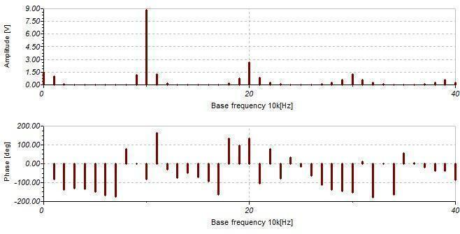

המודולציה נמצאת ב100,000 הרץ עם חזרה כל 100,000. 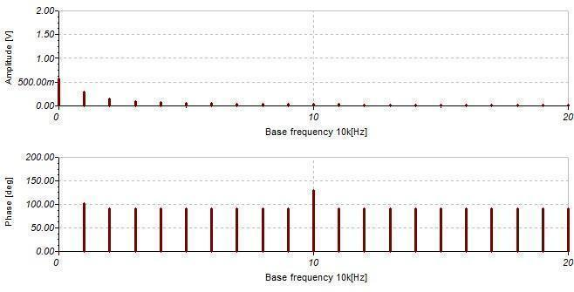

אנו רואים שהשיר בסוף המערכת נמצא יותר נמוכה מבכניסה.

# מסקנות דיון ורפלקציה

השוואות בין התיאוריה והסימולציה

בעזרת התוצאות שקיבלנו בניתוח פורייה ניתן לראות כי תדירות המידע לאחר המדולציה גבוהה בהרבה מהתדירות הראשונית שלו, והיא תדירות הנשא. כפי שהסברנו בחלק התאורטי, זאת הייתה המטרה שלשמה מבצעים את המדולציה. העלאת התדירות מאפשרת העלאת כמות האנרגיה שעליו משודר המידע, ובכך בעצם להגדיל את דיוק השידור ולשדר לטווח יותר רחוק. על ידי שינוי התדירות מתאפשר לנו לשדר במספר תדירויות במקביל (מולטיפלקסינג) ולחזור חזרה לכל המידע המקורי, זה מאפשר שידור של הרבה מידע במקביל. בכך בעצם מצאנו פתרון לשאלת מחקר שלנו.

אנליזת פורייה

בניתוח של אנליזת פורייה אנו רואים כי המודולציה מתבצעת לפי התיאוריה. המידע מתחיל בתדירות קטנה מסוימת. לאחר המודולציה, המידע עובר לתדירות של הנשא. לבסוף, התדירות חוזרת למה שהיא הייתה לפני המודולציה. התדירות של המידע לאחר המודולציה חוזרת על עצמה בכפולות שלמות של 100,000. זה הגיוני בגלל שגם סינוס בתדירות כזאת, יהיה גם בתדירות שחוזרת עליה בכפולות שלמות. בסוף המערכת, המידע נמצא בתדירות הרבה יותר נמוכה, מה שמראה על כך שהמידע נהיה חלק יותר ועם פחות פרטים לגביו.

ניסוי פיזי של המערכת

לפני סגירת בתי הספר, עשינו ניסוי של מודולציה ודימודולציה של שיר. חיברנו רמקול לדימודולטור ושמענו את מה שיצא. השיר היה נשמע כמעט ללא עיוות, לא משהו שאפשר להבחין באוזן. השיר התנגן מאוד חלש בגלל איבוד האנרגיה במערכת שלנו.

הרחבות של המערכת

1. מולטיפלקסינג - מולטיפלקסינג היא דרך לשלב כמה שירים שונים בתדרים שונים ולשדר את כל המידע ביחד. כאשר קולטים את הגל האלקטרומגנטי, אפשר להפריד בין השירים על ידי כך שמשתמשים בדימודולטורים שמכוונים לתדרים שונים. ראה הרחבה בנספח.
2. subtractor - מעגל חשמלי שמאפשר להחסיר שני זרמים אחד מהשני. מעגל זה יכול לעזור למערכת על ידי כך שהוא יתן לנו למדוד את הפרש המתחים על הרזיסטור ביחס לארקה. כך, במקום להשתמש בהנחה שהוא מספיק קרוב לארקה, נוכל להגיע לתוצאות מדויקות יותר.
3. שדר רדיו - הרחבה נוספת יכולה להיות לבנות מעגל שידור של המודולציה ומעגל קולט שיקלוט את המודולציה. כך נוכל למדוד את מרחק השידור האפקטיבי ואת רמת איבוד המידע והאנרגיה.
4. מעגל מעלה תדירות - כפי שאמרנו, מכוללי הזרם שהשתמשנו בהם מגיעים עד 110,000[Hz]. במציאות, מודולציה ושידור קורים בתדרים של מאות ואלפי מגה הרץ. הכוונה כאן לבנות מעגל אשר מוציא סינוס בתדירות יותר קרובה למציאות כדי שנוכל לבדוק את המערכת שלנו בתדירויות גבוהות.
5. Amplifier - התוצר של המעגל שלנו נמצא בטווח של 1[v]. זה לא מספיק כדי לנגן את המידע ברמקול. Amplifier הוא מעגל חשמלי שמגביר את המתח כך שהתוצר יהיה יותר אנרגטי.

שיעורים שלמדנו מהפרוייקט

במהלך העבודה על הפרויקט נתקלנו במספר קשיים שההתגברות עליהם למדה אותנו כיצד לעבוד יותר טוב בכלל על פרויקטים וכיצד להיות פזקאים טובים יותר בפרט.

הקושי הראשון שנתקלנו בו היה מציאת מעגל עובד, חיפשנו ובנינו מספר מעגלים אשר לא עבדו, אחד אחרי השני. ברגע ההוא הבנו שאנחנו צריכים לקחת את העניינים לידיים, בחרנו את המעגל הטוב ביותר ותיקנו אותו לפי התאוריה. זה היה השיעור הראשון שלמדנו, ניתן לקחת כלי לא עובד ולתקן אותו לצרכים שלנו, בעזרת הידע שצברנו.

הבעיה השנייה שנתקלנו בה הייתה קיום המודל התאורטי במציאות. היא באה בשני היבטים, חוסר רכיבים מתאימים ומודל תאורטי בעייתי למימוש. בשביל לפתור את ההיבט הראשון שלה שיחקנו עם יחסי הרכיבים בהתאם לתאוריה, פתרון דומה לזה של הבעיה הראשונה.

ההיבט השני היה שבשביל לקבל מעגל מדולציה נכון היה אלינו למדוד את המתח על הנגד, כלומר למדוד את הזרם לפניו ואחריו, וזה היה בעייתי, בשביל זה היינו צריכים לבנות מעגל חדש לגמרי. החלטנו להחזיק את הרעיון של לבנות מעגל חדש, מעגל מחסר, בצד, והתמקדנו בלתקן את המעגל לפי התאוריה כדי להפחית עד כמה שניתן את השפעות ההבדל הזה בין המציאות לתאוריה. בעצם למדנו כי לפעמים בכורח הנסיבות אי אפשר להגיע לפתרון האידאלי אלא צריך לתקן את הדברים במציאות בשביל להגיע כמה שיותר קרוב לאותו אידאל.

אחרי שהמעגל כבר עבד נחשפנו לבעיה השלישית שלנו – התדר היוצא היה בעל אמפליטודה חלשה מדי. במהלך המעגל איבדנו המון אנרגיה. שוב שבנו אל התאוריה בניסיון לראות כיצד ניתן לפתור את בעיה זו, רצינו להקטין את ההתנגדות של כל המעגלים, המודולטור והדי-מדולטור כדי להפחית את האיבוד האנרגטי. כלומר פתרנו בצורה דומה לבעיות הקודמות, בנוסף חשבנו ושוב שמרנו בצד על הרעיון של לבנות מעגל אמפליפייר שיגביר את האמפליטודה של התדר היוצא.

ניתן לראות בקשת הבעיות שהוצגו כאן את השיעורים החשובים שלמדנו, בניהם הכוח שיש בידע תאורטי, לא לפחד לקחת את הדברים בידיים ולנסות לפתור את הבעיות בעצמך ואת ההבנה החשובה שלא תמיד ניתן להגיע לאידאל, אבל שווה לנסות להגיע הכי קרוב.

# ביבליוגרפיה

1. Wells, Christopher J. “Amplitude Modulation and Demodulation.” Amplitude Modulation, January 28, 2009. http://www.technologyuk.net/telecommunications/telecom-principles/amplitude-modulation.shtml.
2. “אפנון משרעת.” Wikipedia. Wikimedia Foundation, January 22, 2020. https://he.wikipedia.org/wiki/אפנון_משרעת.
3. “דיודה.” Wikipedia. Wikimedia Foundation, February 16, 2020. https://he.wikipedia.org/wiki/דיודה.
4. “הספק חשמלי.” Wikipedia. Wikimedia Foundation, January 7, 2020. https://he.wikipedia.org/wiki/הספק_חשמלי.
5. “מוליכות חשמלית.” Wikipedia. Wikimedia Foundation, December 28, 2019. https://he.wikipedia.org/wiki/מוליכות_חשמלית.
6. “מעגל RLC.” Wikipedia. Wikimedia Foundation, December 9, 2019. https://he.wikipedia.org/wiki/מעגל_RLC.
7. “מתח חשמלי.” Wikipedia. Wikimedia Foundation, January 7, 2020. https://he.wikipedia.org/wiki/מתח_חשמלי.
8. “נגד.” Wikipedia. Wikimedia Foundation, March 6, 2020. https://he.wikipedia.org/wiki/נגד.
9. “סליל השראה.” Wikipedia. Wikimedia Foundation, March 30, 2019. https://he.wikipedia.org/wiki/סליל_השראה.
10. “עכבה חשמלית.” Wikipedia. Wikimedia Foundation, December 17, 2019. https://he.wikipedia.org/wiki/עכבה_חשמלית.
11. “קבל.” Wikipedia. Wikimedia Foundation, January 7, 2020. https://he.wikipedia.org/wiki/קבל.
12. “תדר נייקוויסט.” Wikipedia. Wikimedia Foundation, March 28, 2020. https://he.wikipedia.org/wiki/תדר_נייקוויסט.

# נספחים

סימולציה של המעגל של המערכת

אחרי שני מעגלים כושלים שדיללנו ממרחבי האינטרנט מצאנו אחד יחיד אשר בסימולציה שלו עבד.

המעגל:

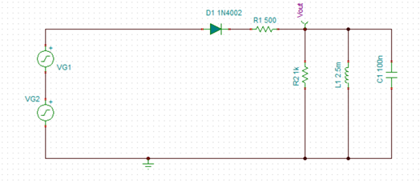

התוצאות שקיבלנו בתחום [5[kHz],40[kHz]] (בדקנו את התוצאה עבור תדרים שונים) עם 10 קפיצות היו:

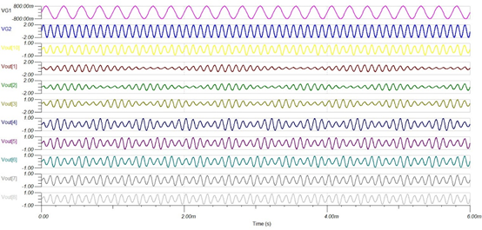

ניתן לראות כי תמיד מדובר בתוצאות שאנו רוצים, מתבצעת המודולציה אשר אנו רוצים. בעצם הנקודות הגבוהות מתארות את האמפליטודה הגבוהה בתדר הנכנס, אך התדירות משמעותית יותר גבוהה וזהה לcarrier. עם הכלים שיש לנו בעייתי להגדיר את הground באופן שרירותי לרזיסטור, כלומר עלינו לחשוב על מימוש אחר. זיהינו את תפקיד חיבור הground כדרך לממש adder, לכן ננסה בסימולציה לממש adder אלטרנטיבי. אחרי מימוש הadder האלטרנטיבי, ובנייה מחדש שלנו של רכיב הBPF של המעגל, קיבלנו מעגל שנראה כך:

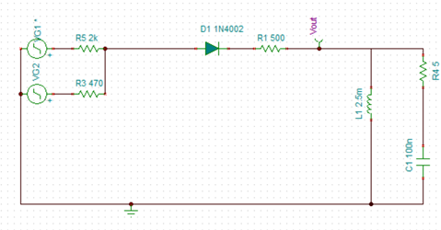

והתוצאות מודולציה באותו תחום הן:

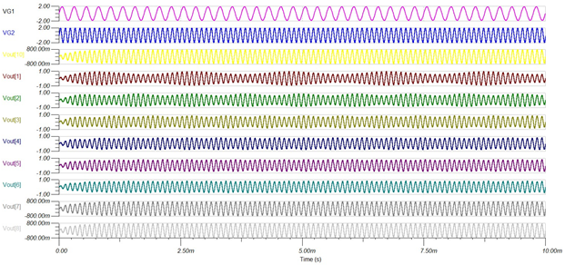

כלומר יש לנו מודלוטור עובד.

בשביל לקבל בחזרה את המידע, נשתמש בenvelope detector:

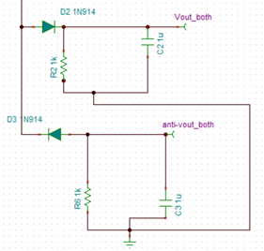

הוא ייתן לנו את המעטפת של הפונקציה, ניתן לראות אותו עובד כאן:

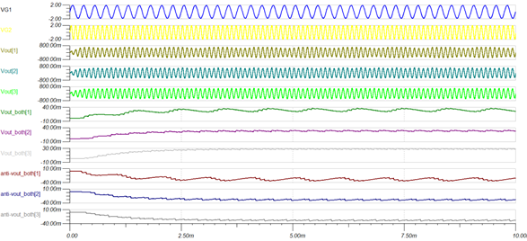

מעגל שלא עבד

אנחנו ביצענו סימולציה על המעגל הבא:

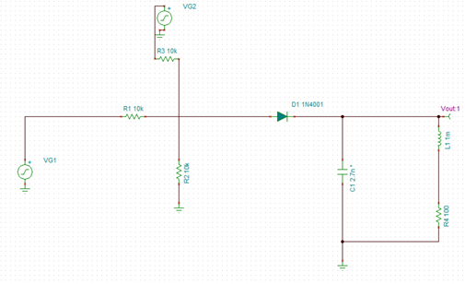

עשינו בדיקות על כמה מעגלים כדי לראות באיזה אחד להשתמש למערכת שלנו. הרצנו סימולציות על המעגל הזה ומדדנו את היציאה כאשר נכנסים סינוסים בתחום: [5[kHz],40[kHz]] (בדקנו את התוצאה עבור תדרים שונים) עם 10 קפיצות התוצאות היו:

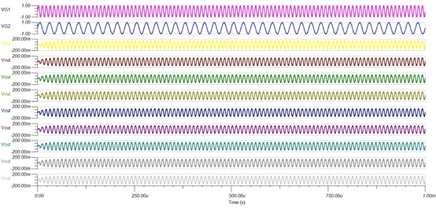

ניתן לראות כי לא מתבצעת המודולציה שאנו רוצים.

מציאת הפרמטרים מהניסוי RC המקדים שלנו

(הניסוי מתואר בחלק התיאוריה)

הכנסנו לקובץ Excel את הנתונים שמדדנו מהoscilloscope. מדדנו את המתח שיוצא מהoscilloscope כאשר אנו יודעים את המתח שנכנס והמתח שאמור לצאת לפי התיאוריה שפיתחנו. כך יכולנו לנרמל את הנתונים. כתבנו את המשואה שפיתחנו עבור האמפליטודה של VC עם R ו-C עם ערך רנדומלי (כאשר שינינו את התדירות). חישבנו את סכום ההפרשים של המידע שנמדד והמידע שחושב בexcel. השתמשנו באלגוריתם שישנה את הערכים של R ו-C כדי שסכום ההפרשים יתאפס. עשינו זאת שוב עבור C שונה.

התוצאות עבור ניסוי ראשון:

אמיתי:

R: 470000

C: $4*10^{-9}$

מחושב:

R: 470013.36

C: $1.22*10^{-8}$

סכום ההפרשים: $-1.6*10^{-5}$

גרף של הנתונים שנמדדו ושל הנתונים שחושבו:

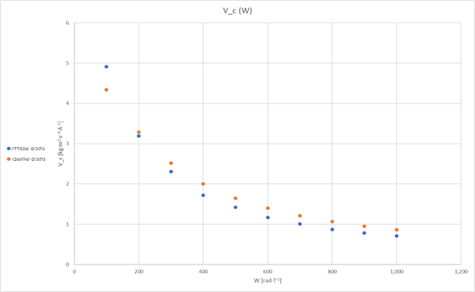

התוצאות עבור ניסוי שני:

אמיתי:

R: 470000

C: $4*10^{-9}$

מחושב:

R: 470000

C: $1.57*10^{-8}$

סכום ההפרשים: 0.00023-

גרף של הנתונים שנמדדו ושל הנתונים שחושבו:

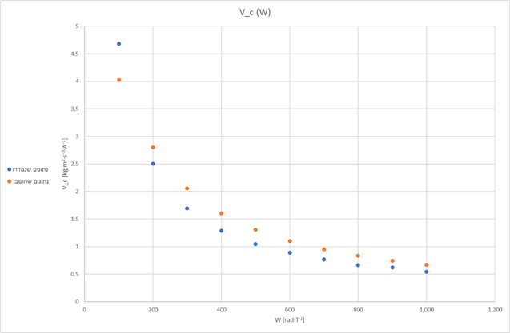

תמונות של חיבור הנשא והמידע

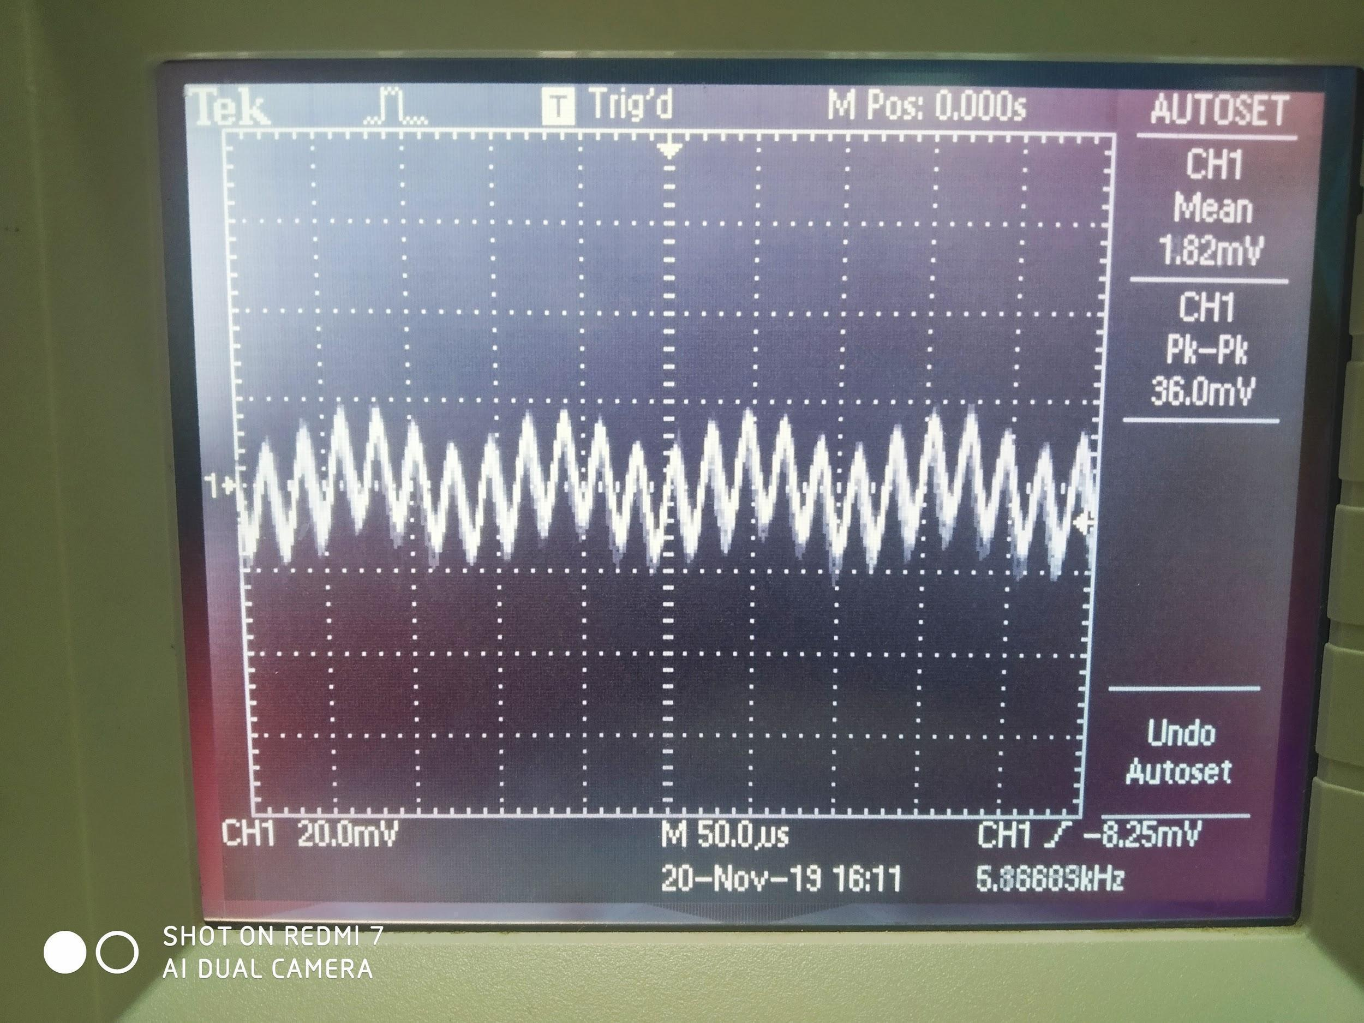

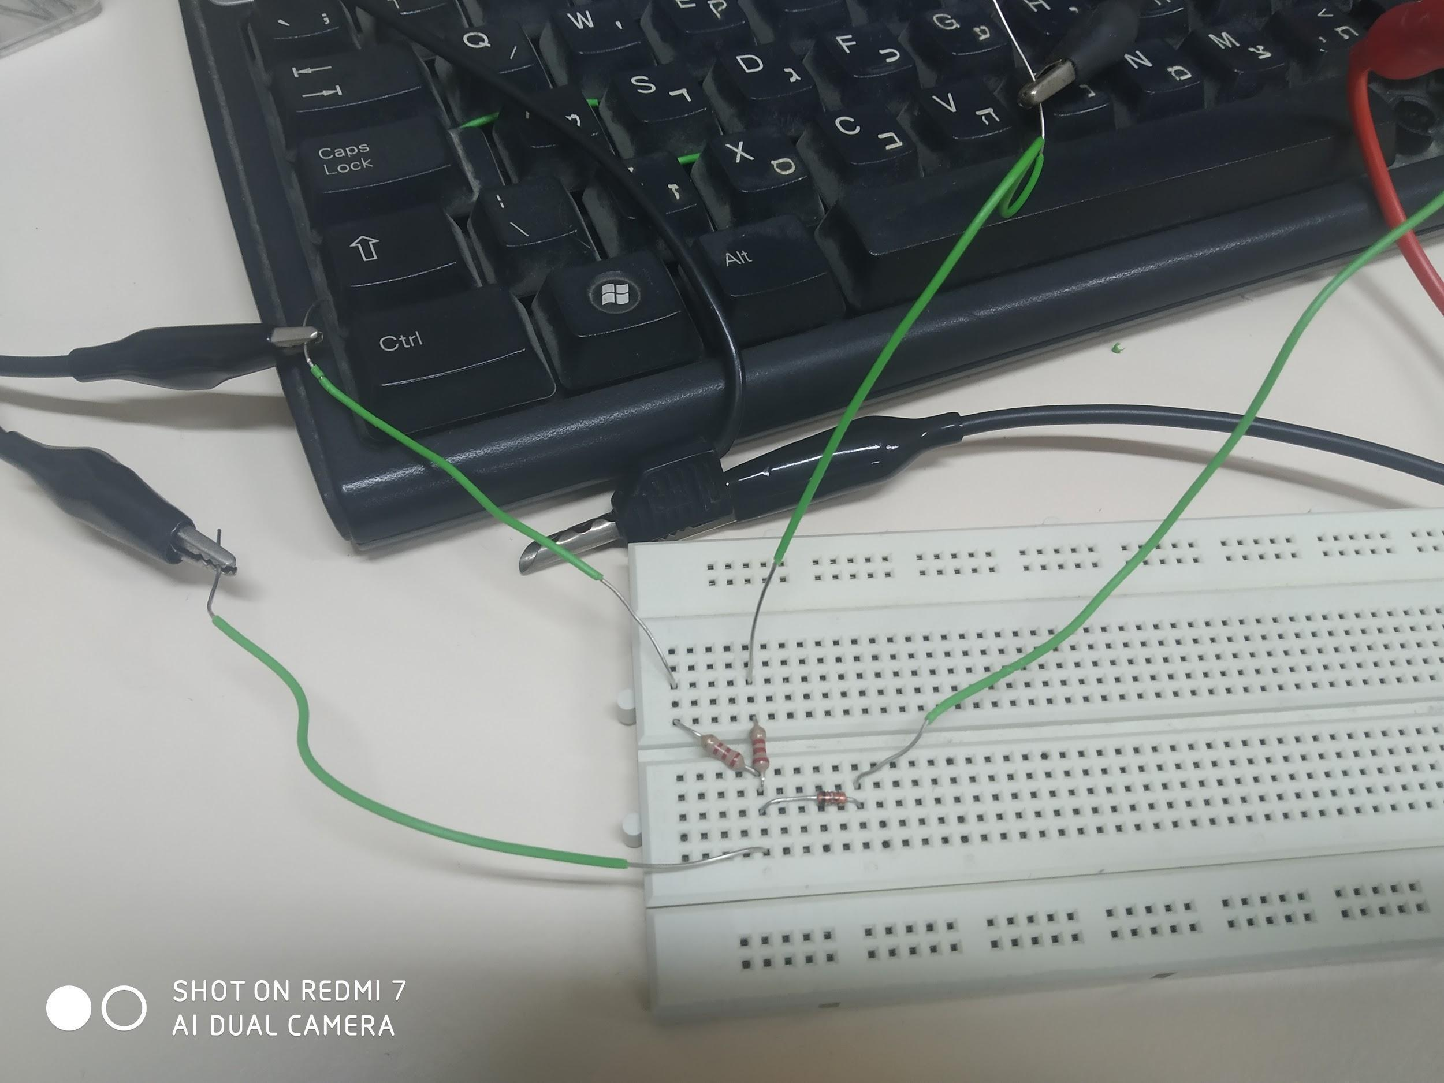

נספח עיבוד נתונים:

נתאר את אלגוריתם נרמול הזמן בין 3 הגרפים השונים שלנו:

את עשינו על ידי כתיבת קוד VisualBasic באקסל. האלגוריתם שלנו עבד כך: תחילה בחרנו את המערכת זמן עם הקפיצות הגדולות ביותר תכונה להלן "הזמן האבסולוטי", לאחר מכן עברנו על נקודת הזמן הראשונה שלה, והלכנו למערכות הזמן האחרות, שם חיפשנו את הנקודה הראשונה בכל מערכת זמן בה הזמן במערכת גדול מנקודת הזמן של הזמן האבסולוטי. שמרנו בצד את אינדקס נקודות הזמן האלו בכל עמודה, ולקחנו את ערכי הפונקציה בנקודת הזמן הזאת ובנקודת הזמן לפני ועשינו בניהם ממוצע כדי להגיע לערך הפונקציה הקרוב ביותר לערך שלה באמת באותה נקודת זמן, כלומר לפי התאוריה שלנו הנחנו כי מדובר בפונקציות רציפות (כל זה כמובן בתנאי שלא היה ערך זמן זהה בין המערכת הנבדקת לזמן האבסולוטי).

תיאור הפעולה על האנבלופ:

ניקח את פונקצית ההפרשים בין האנבלופ, מה שיוצא לאחר הדימודולציה, ונחשב את המרחק שלה מהתדר הנכנס. בשביל לעשות תיקונים של עיבוד אנרגיה, ובכלל של הזזות, נאפשר הזזה בפאזה בעזרת משתנה פאזה ובמכפלת אמליטודה בשביל אמפליטודה ומחסר בשביל להעביר את הערכים לטווח הערכים הנכון. הרי מה שיוצא לנו לאחר הדימודולציה הם הערכים החיוביים בלבד, ולכן נבצע ערך מוחלט, כי לערכים שליליים וחיובים באנבלופ זה מתבטא כחיוביים. משמע, נקבל פונקציית הפרשים עם המשתנים הבאים לשחק איתם: אמפליטודה, פאזה, הגבהה, ונשנתמש בסולבר כדי לבדוק את ההתאמה בין האנבלופ לתדר המקורי שנכנס. בגלל התנהגות הקפסיטור שלוקח לו זן להטען, ניתן לראות כי ההשוואה בהתחלה לא תקינה, כי הערכים קטנים יותר, לכן ביצאנו תיקון שבו נתחיל את ההשוואה רק לאחר פרק זמן קצר, כדי לשפר את הפתרון המתקבל על ידי הסולבר.